Πως να αλλάξουμε πύλες στο Apache;
Βήμα 1 και 2
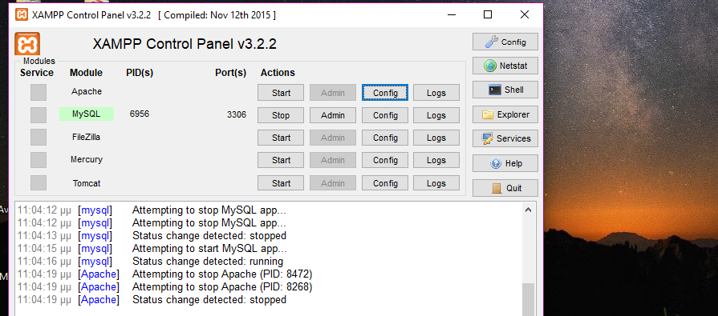
Ανοίγουμε το XAMPP Control Panel και πατάμε Start στο MySQL και Αpache αλλά δεν ‘’ανοίγει’’ το Apache! Οπότε πατάς δεξί κλικ στο Config στο Apache και πατάς Apache(httpd.conf)

Βήμα3

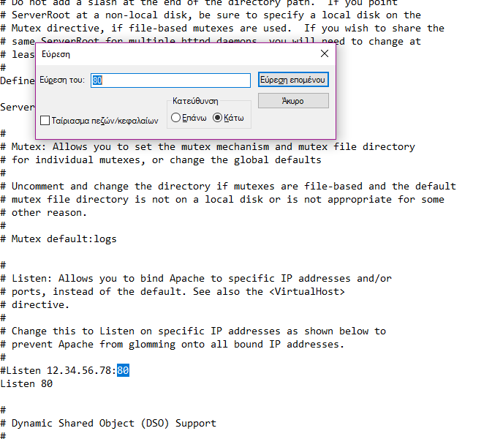
Aνοίγουμε το αρχείο και κάνουμε αναζήτηση (Ctrl+F) για δύο πύλες που είναι 80 και τις αλλάζουμε.

Βήμα4
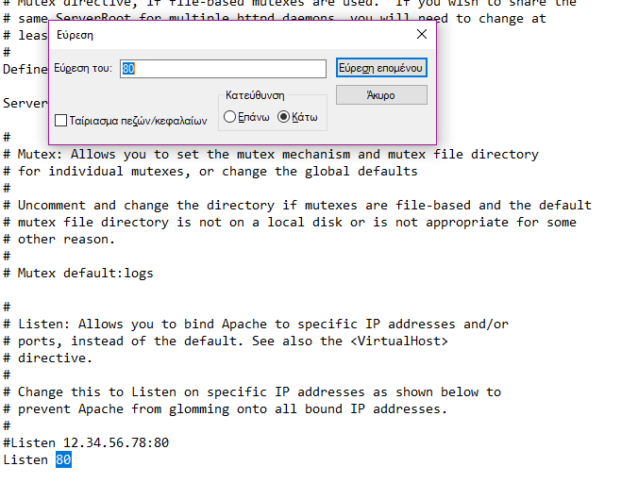
Πατάμε enter και πηγαίνουμε στην πρώτη πύλη.(Το # είναι σχόλιο) Την αλλάζουμε προσθέτοντας έναν αριθμό ή το νούμερο 80 σε κάποιο άλλο αριθμό.

Βήμα5
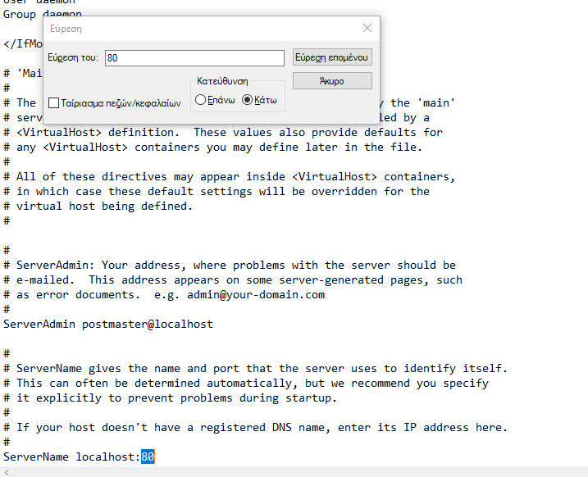
Βρίσκουμε και το δεύτερο 80 και το αλλάζουμε.

Βήμα 6
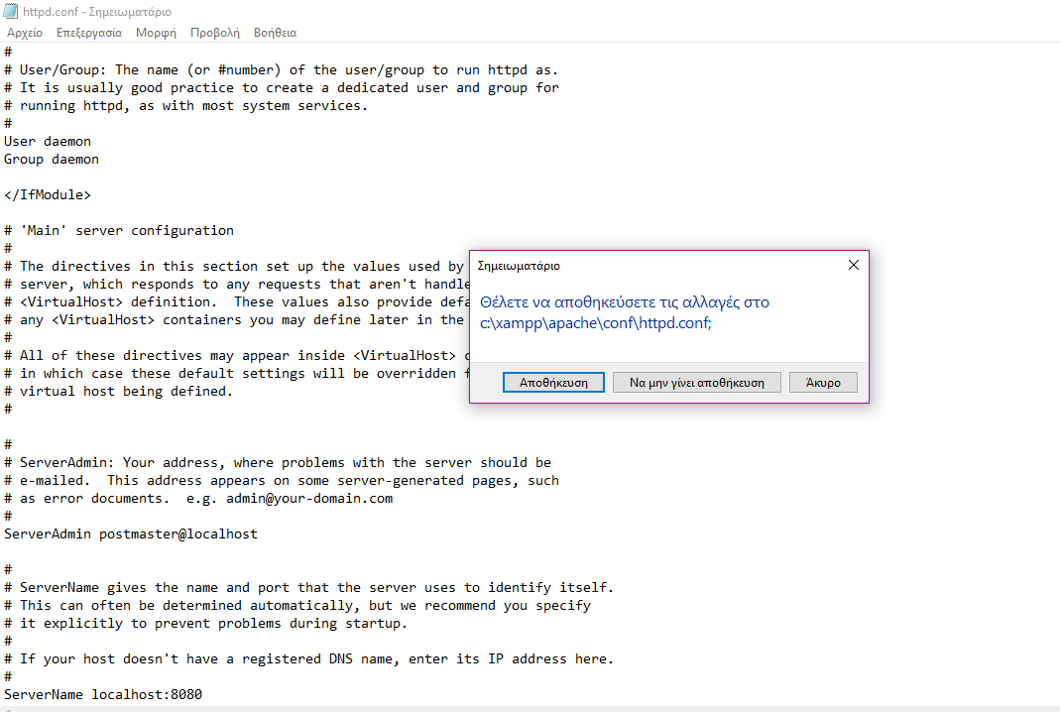
Πατάμε Χ να κλείσουμε το αρχείο και παράλληλα αποθηκεύουμε τις αλλαγές.
Βήμα7
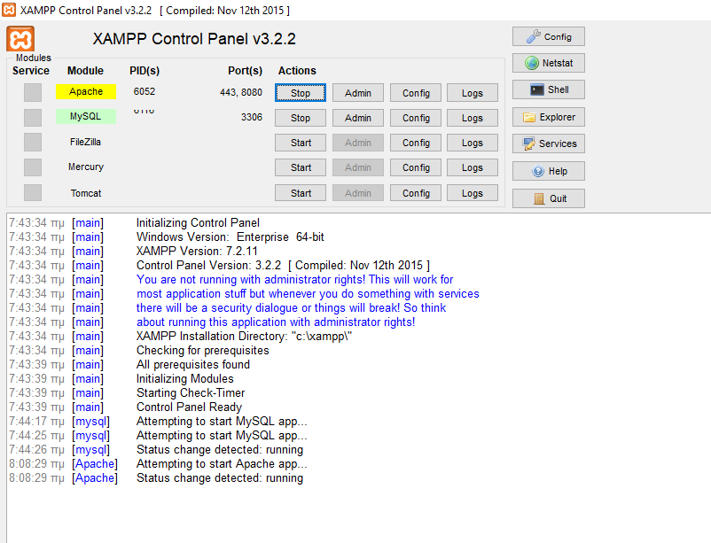
Τώρα πηγαίνουμε πατάμε κλικ στο Apache και ανοίγει!
Συγχαρητήρια μόλις έκανες αλλαγές στις πύλες αλλά δεν ξέρεις πως να μπεις στο site σου;

Βήμα8
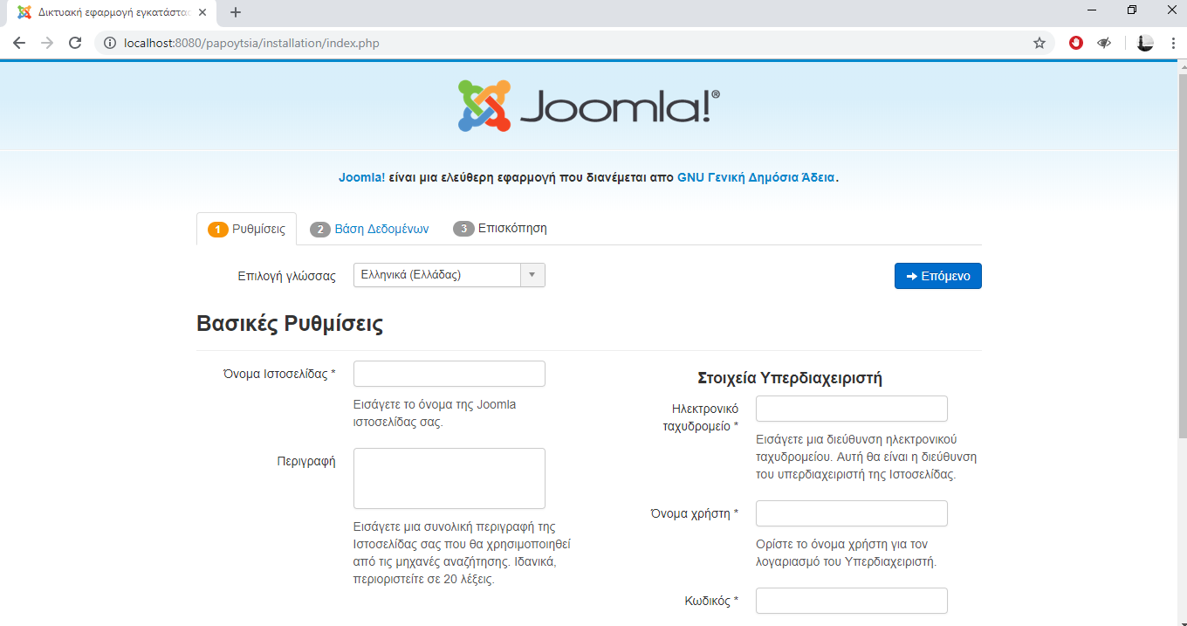
Ανοίγουμε τον φυλλομετρητή μας για να “φτιάξουμε” την σελίδα . Με το localhost τον αριθμό που βάλαμε στις πόρτες και το όνομα της σελίδας. (Kαι πάντα index.php στο τέλος) Παρακάτω υπάρχει το link:
Πχ:
http://localhost:8080/papoytsia/index.php

